
攀枝花学院
Panzhihua University

攀枝花学院本科毕业设计（论文）

软件工程精品课程网站建设

学生姓名： 李 扬 辉
学生学号： 200710802020
院 （系）： 计算机学院
年级专业： 07信息与计算科学
指导教师： 赖国勇 讲师

二〇一一年六月

摘 要

我国高等教育为国家培养了大量有用人才和建设者。为了提高教学质量，适应形势发展的需要，我国高等教育也在不断进行变革。“高等学校教学质量与教学改革工程"的重要内容之一是启动高等学校教学质量与教学改革工程精品课程建设工作。
网络教学为用户提供了方便的学习机会，不仅让学习不受时间、地点和环境的影响，而且展示了各个课程的崭新模式。当今伴随着网站建设技术的发展，精品课程网站设计也由最初的静态网页逐渐成为动态网页。相对于以往的静态网页，动态网页以数据库技术为基础，从而大大降低了网站维护的工作量。如今的精品课程网站可以实现更多的功能，如用户登录、在线测试，资料下载，在线视频播放，在线交流等等。软件系统精品课程网站建设的出现，一定程度上解决了通过书本学习不能及时解决的问题。
基于自己的爱好和专业学习的要求，本人选择设计了简单的软件工程精品课程网站。整个系统开发过程以JSP为编程语言，与MYSQL数据库相结合。在本文中，首先对软件工程精品课程网站设计的意义和功能等做了简要介绍，接着对系统总体结构设计进行了分析，然后详细介绍了系统的首面、在线测试、问题交流。最后对系统设计过程中出现的问题以及解决问题的方法进行了分析总结，指明了以后对系统改进的方向。

关键词 软件工程，精品课程网站，MYSQL，JSP

ABSTRACT

Higher Education in China trained a large number of useful talents and builders. In order to improve teaching quality and adapt to the needs of development of the situation, China's higher education is evolution constantly. It is an important part of "teaching quality and teaching reform project" to start the constructional work of teaching quality and teaching reform project.
Online teaching provides users with a convenient opportunity to learn, which makes learning independent of time, place and environment and shows the new model of the various courses. With development of website technique, the design of course website transform static pages to dynamic pages gradually. The dynamic pages are different from static pages, dynamic pages based on database technology, which reduced the site maintenance workload. Course website can achieve more function, such as user login、online testing、download、online video、online communication. The appearance of software system course website, solved to some problem in some extent that cannot resolve through the book-learning.
I choose a simple software engineering course website, because of my hobby and the requirements of professional learning.JSP as the programming language throughout the whole system development process and combined with the MYSQL database. In the article, introduced the significance and function of software engineering course website, furthermore introduced the interface、online testing、communication and so on. Finally, summary the problems arising in the course of system design and the solution of problem.

Key words Software project, Exquisite course website, MYSQL, JSP

目 录

摘 要 I
ABSTRACT II

1 概述 1
1.1背景 1
1.2研究的现状 1
1.3网站开发的意义 1
1.4本文的主要工作 2
2 网站开发工具和环境介绍 3
2.1 JSP简介 3
2.2 Tomcat简介 3
2.3 MyEclipse简介 4
2.4 MySQL简介 4
2.5开发环境 4
3 系统分析 5
3.1课题概述 5
3.2系统需求分析 5
3.2.1系统用户分析 5
3.2.2功能需求分析 7
3.2.3基本的数据需求分析 8
3.2.4性能要求 8
3.3实现目标 8
4 系统设计 9
4.1系统结构设计 9
4.2主要模块功能设计 10
4.2.1教学队伍 10
4.2.2课程介绍 10
4.2.3教学大纲 11
4.2.4参考文献 11
4.2.5在线测试、问题交流 11
4.2.6辅导资料下载、实验指导 11
4.3数据库设计 11
4.3.1数据库技术概述 11
4.3.2数据库分析 12
4.3.3数据库表及字段说明 12
5 编码与实现 15
5.1数据库实现 15
5.2主要页面实现 17
5.2.1首页 17
5.2.2后台管理 18
5.2.3教学队伍 19
5.2.4课程介绍 19
5.2.5 在线测试 20
5.2.6问题交流 22
5.2.7辅导资料 24
5.2.8在线公告 28
5.2.9删除用户 29
5.3网站容错性设计 31
5.3.1用户注册容错设计 31
5.3.2 在线测试容错设计 31
5.3.3问题交流容错设计 32
6 遇到的问题及解决方法 33
6.1 MYSQL数据库安装问题 33
6.2背景图片不一致的问题 33
结论 34
参 考 文 献 35
致 谢 36

概述

1.1背景
在21世纪这个信息高度发达并且高速流通的时代，计算机的普及以及计算机网络技术的应用，让很多普通人都有机会接触到比以往更多的知识。作为一个以传播知识为主要职能的高等学府机构——大学，针对不同的学科建立一个相关专业的精品课程网站是十分必要的事情，这不仅是能使更多的人享用宝贵的教育资料源，同时也对于提升学校自身和相关专业的知名度、提高学生自学能力方面有相当大的帮助。
软件工程这门课程是本学校计算机学院每个专业都要学习的课程，如有这样一个精品课程网站相信一定能方便很多学生。有了它，我们可以在任何时间、任何地点，传递和接收该课程的相关信息。
从网络技术的发展方面来看，软件工程精品课程网站的功能越来越强大，越来越多样化,网站的界面也变的更加智能化、更加人性化；软件工程精品课程网站也从单一网站发展到综合网站，从静态网站发展到动态网站，界面也变得更加完美，基本上所有人都能掌握该操作，并且还在不断的完善当中。

1.2研究的现状
从整个世界来看，有关精品课程网站研究一直都在进行并且不断取得进步，特别是一些发达国家，他们在精品课程的理论研究与实际运用方法积累了大量的经验，虽然我国国内在精品课程网站这一方面的研究起步较晚，但我们同样也取得了大量值得欣慰的成果。很多高校先后创建了各自的精品课程网站，清华大学、人民大学、北京大学等一大批知名学府利用自身的资源优势，引领中国国内精品课程网站的发展方面。政府的大力支持、各高等学府的积极配合，使得我们国内精品课程网站的研究取得了很好的成就，相信不久的以后，精品课程网站的研究一定会跟得上世界精品课程网站的发展脚步。

1.3网站开发的意义
当今社会由于计算机的普及以及计算机网络的广泛应用，人们终于找到了一条能让更多的人享有本来只有少数人学习的资源的捷径，那就是寄希望于把各种教育资源移置到互联网上去，使得各地方的人都能够方便的获取到各种自己想要的知识，从而打破传统教育资源分配不均的限制，使得更多的人能够有机会获取到相关方面的知识。软件工程精品课程网站就是一个将该课程相关知识上传到网上，让更多学生阅读和下载的实现简单功能的网站。我作为一个计算机专业的学生，在学了JAVA编程语言、数据库原理及自学的一些JSP编程知识的情况下，选择了《软件工程精品课程网站建设》这个题目作为自己的毕业论文。希望通过做这个论文，将自己四年所学的知识进行巩固的同时学习自己至今薄弱的专业知识。

1.4 本文的主要工作
本文的组织结构是这样安排的：“引言”，从背景、国内外对精品课程网站的研究现状以及精品课程研究的意义等方面给大家做一个简要的介绍；“网站开发技术介绍”对设计网站所用的开发工具进行大概的介绍；“系统分析”，将着重介绍精品课程的课题概述、需求分析、达到的目标；“系统设计”包括网站结构分析、功能模块介绍、数据库设计；“网站编码与测试”具体介绍了网站数据库实现以及各功能模块的设计介绍、界面截图和主要代码；“遇到的问题及解决方法”主要描述了在编程和写论文的过程中遇到的一些问题和困难。

2 网站开发工具和环境介绍

通过对本系统功能及各应用的具体分析，本网站采用MyEclipse作为前台设计工具，后台设计采用JSP技术及MYSQL数据库开发工具，最终建设成一个界面简单、基本能实现所要求功能并可以达到师生获取信息和服务的教学网站。下面就针对本网站涉及到的技术进行简明的介绍。

2.1 JSP简介
JSP（Java Server Pages）技术是由Sun公司发布的用于开发动态Web应用的一项技术。用JSP开发的W应用是跨平台的，在大多数操作系统上都能正常运行。
JSP技术相对于其他动态开发技术具有一定的优势，首先它是在跨平台的，差不多能在所有平台上的任何环境中运行，而ASP则具有一定的局限性；其次源代码只用编写一次，以后不需要修改就可以在各种操作系统上运行，还有一些其他的优势比如可伸缩性比较强大、有多样化的开发工具支持等在这里就不做具体描述。

2.2 Tomcat简介
首先我们看看Tomcat的定义： 它是一个轻量级、应用型的服务器，普遍使用在中小型系统和并发访问用户不是很多的情况下，程序员一般都首选它来开发和调试JSP 程序。而站在一个初学者的角度，我们可以这样理解：当在一台电脑上配置好了Apache 服务器之后，就可以利用它来响应对HTML 页面的访问请求。而事实上Tomcat是Apache 服务器的扩展部分，Tomcat是独立运行的。
总的来说，里面的诀窍可以简述成：当正确完成配置后，Apache 服务器就为HTML页面服务，Tomcat 实际上就运行JSP 页面和Servlet。还有，Tomcat和IIS、Apache这些Web服务器差不多，也具有处理HTML页面的功能，另外它还是一个Servlet和JSP容器，独立的Servlet容器是Tomcat的默认模式。不过，不可否认的是，Tomcat处理静态HTML的能力没有Apache服务器的好。本文所使用的是Tomcat6.0。

2.3 MyEclipse简介
通过书籍和网络查询，我们知道MyEclipse企业级工作平台（MyEclipse Enterprise Workbench ，简称MyEclipse）是对Eclipse IDE的扩展，是功能丰富的JavaEE集成开发环境，包括了完备的编码、调试、测试和发布功能。我们在数据库和JavaEE的开发、发布，以及应用程序服务器的整合方面极大的提高工作效率主要就可以通过它来完成，MyEclipse是Eclipse的插件。MyEclipse6.0以前版本安装前需先安装Eclipse，而MyEclipse6.0以后版本安装时就不需安装Eclipse了。

2.4 MySQL简介
本次设计采用的是MySQL，以前对它不怎么了解，通过查询资料介绍如下：
MySQL是开源的SQL关系数据库管理系统，它是由MySQL AB开发、发布和支持的。MySQL是一个SQL数据库服务器并且具有快速的、多线程、多用户和健壮的特点。它的服务器支持关键任务、重负载生产系统的使用，还可以将它嵌入到一个具有大配置的软件中去。MySQL数据库服务器是C/S系统，它由多线程SQL服务器组成，支持不同的后端、多个不同的客户程序和库、管理工具和广泛的应用程序接口。MySQL也可以是一个嵌入的多线程库，你可以把它连接到你的应用中而得到一个小、快且易于管理的产品。
网络上MySQL有一款非常优秀的插件，叫做MySQL-Front。我们都知道MySQL其实是没有界面的，后来有一个团队开发了一个软件就是MySQL-Front。本次网站开发我本来打算使Navicat Premium，但是考虑到各种因素还是使用了MySQL front作为实现MySQL可视化界面的工具。

2.5开发环境
本文所述的软件工程精品课程网站在建设过程中使用了如下的开发工具和服务器环境。
Web服务器：Apache Tomcat6.0
数据库： MySQL、MySQL-Front
开发环境：MyEclipse与JDK组合

3 系统分析

.3.1课题概述
根据软件工程精品课程网站所具有的特征、它所完成的主要任务分析和他所拥有的用户的特殊性，本精品课程网站是一个完全开放对所有用户都能自由自在得进行本门课程的学习，所以用户角色只包括学校教师和学生。学生用户主要通过精品课程网站来学习，所以学生所具有的权利应该是学习，留言，下载资源，观看教学视频等；教师作为管理员，能够拥有的权限有维护网站正常运行的能力，更新数据库的能力，更新通告的功能，要有完成网站网页的更新的能力，同时还要上传多媒体教学课件，回复学生的留言等。一个精品课程网站一般要设计出学习，交流，还有多媒体等功能。因此，精品课程网站应该要拥有以下几个功能：
①提供课程简介、师资队伍介绍等；
②提供系统的教学资料(大纲、教案 教材、习题)等；
③提供完整的教学辅导(授课PPT、授课录像) 等；
④提供完整的主讲教师教学录像（先实现录像文件的上传、下载和在线播放等基本功能）等；
⑤提供课程实践指导等；
⑥提供软件工程实例代码共享等；
⑦提供丰富的学习资料共享下载等；
⑧提供在线交流讨论的课程论坛等。
所需知识：数据库（Access、SQL），ASP或JSP或PHP网页编程，网页设计等。

3.2系统需求分析
3.2.1系统用户分析
本系统开发的课程网站设置两类用户：管理员（教师）和学生。对于不同用户，设置不同的权限和功能。
一是面向管理员部分，管理员的部分内容包括公告管理、教程管理、课件管理、问题交流模块管理、用户管理、管理员信息管理、退出功能；
我们可以把管理员的功能用简单的功能模块图（图3.1）来表示：

管理员

前台界面
后台界面

查看界面
问题回复
用户管理
公告管理
留言管理
试题管理
课件管理

删除用户
删除公告
删除留言
上传试题
上传课件

图3.1 管理员功能模块图

二是面向用户部分，用户可以查看公告、教程区浏览、课件区下载、问题交流中发布问题（需要登录）和解决问题、站内搜索。
同样也用功能模块图（图3.2）表示，更直观易懂，如下：

用户

教学队伍
课程介绍
教学大纲
参考文献
在线测试
问题交流
课件下载

查看教学队伍
选择章节

查看课程介绍

查看教学大纲

查看参考文献
提出问题
回复其他用户问题
授课教案下载
教学录像下载
课后作业下载
试验指导下载

进行测试

图3.2 用户功能模块图
3.2.2功能需求分析
①最新消息的公布（公告形式）
通过这个模块，教师能将最新的消息传递给同学们，同时也让同学们知道教师最近都做了哪些教学工作，上传了哪些课件，有关本课程的最新动态等等。
②教师队伍、课程介绍、教学大纲、参考文献的简单陈述
这几个模块本系统都只是做成简单的界面，能让用户了解到关于本课程的相关信息就行，考虑时间原因并没有做出复杂的功能或者界面。
③学生疑问解答的需求（问题交流）
每门课程的用户都会或多或少遇到一些问题，设计者就得设计一个模块来实现用户的这个需求，本系统打算通过“问题交流”来实现此用户需求。
④在线测试（通过测试了解自己的学习情况）
这个模块是一个附加模块，并没对本系统做硬性要求。有了它能增加网站的多样化，同时对学生的学习成果进行一些考察。
⑤辅导资料的上传和下载（各种基本课件）
此模块应该是精品课程网站的核心部分，建设网站的目的就是要实现信息共享，资料的上传、下载基本能实现此需求。
3.2.3基本的数据需求分析
①储存用户信息的用户表
②储存管理员信息的管理员表
③与在线测试相关试题的储存表
④存储用户提问和老师回复相关的信息表
⑤与公告信息相关的表
⑥存储下载资料的表
3.2.4性能要求
① 磁盘容量要求
本系统属于客户端-服务器模式构架，存储容量较小，数据库系统也不是很大，系统文件所占的磁盘空间也比较小，数据库文件占用空间也不是很大。不过该教学网站中的教学资料（视频、习题、实验指导）将会占用很大的空间，即教师的教学视频在文件中将会占用很大。但是教师只要经常维护网站，能随时处理上传、删除系统中的各种文件，不必担心空间不够的问题。
② 安全性要求
本系统有着权限设置，普通用户不可以越权进行管理员教师的操作，教师作为管理员可以对网站进行任何的操作，管理员也可以根据需要更改用户的一些权限。同时该网站后台对管理员提供用户名和密码删除的功能来保证网站的安全性。
③ 适应性要求
要求界面友好，菜单清楚简单，学生和老师都能很快熟悉网站。对于部分文章、课件的发布要求达到所见即所得的效果，还要有较快的反应和处理速度，用户输入数据便利、避免重复操作。

3.3实现目标
本课程网站实现的目标主要是：
通用性：基于系统模型和现在的操作系统，使得本网站基本能够适用于不同的学校、不同规模的用户。
易用性：B/S结构使用户端不必安装任何软件，只要浏览器连接internet即可使用，网站维护起来也不困难。
实时性：所有数据均实时处理和实现实事查询。

4 系统设计

4.1系统结构设计
在设计一个网站之前，要根据网站建设的目的、网站的内容与网站的访问对象等进行正确的结构设计，网站的设计决定了网站的整体风格和色彩搭配、网站提供的内容和表现形式、网站的服务对象和预期效果。
为了便于系统开发、测试和维护，将整个系统进行分层和分模块设计。整个系统分为三层结构体系，三个结构层分别是用户界面层、业务逻辑层和数据访问层。其中业务逻辑层的功能较多，又细分为面向用户界面和面向问题域两个子层。三层独立开发、测试和维护。如下图（图4.1）所示：

用户界面层
业务逻辑层

数据访问层

管理员
教师
后台管理界面
面向用户界面子层
面向问题域子层
数据库

用户
网站界面
信息浏览与资源捕获

图4.1 系统结构图

我做的精品课程网站，可以把整个网站分为前台和后台两个部分，前台主要实现首页用户登录、教师队伍、教学大纲、课程简介、在线测试、实验指导及在线留言等功能，后台主要是管理员对网站前台信息、教学资源、用户信息等进行管理。
我把这个网站设计以下模块:首页、教学队伍、课程简介、教学大纲、参考文献、例题习题、在线测试、实验指导。
功能模块图如下所示：
网站首页

网站前台
网站后台

教学队伍
课程介绍
教学大纲
参考文献
在线测试
问题交流
辅导资料
实验指导
用户管理
留言管理
公告管理
试题管理
课件管理
退出后台

删除留言
增加公告
增加试题
课件上传
在线提问
在线回答
授课教案
教学录像
作业下载

电子课件
教学录像
实验指导
课后
作业

图 4.2 系统功能模块图

4.2主要模块功能设计
4.2.1教学队伍
该模块主要介绍本门课程的教师的各类基本信息（姓名、学历、职称研究方向等），以及通讯方式。
4.2.2 课程介绍
课程介绍主要是对课程进行简要介绍。课程介绍包括课程描述、课程内容、课程目标等。
4.2.3教学大纲
教学大纲是课程教学的指导性文件，能让学生对整个课程有个大致的了解。其中包括课程性质、教学内容、教学要求、课时分布、所学章节等。让学生对该课程提前有个大致了解。
4.2.4参考文献
所学课程的建议参考文献做的一个展示。
4.2.5在线测试、问题交流
对本课程的所有章节分别上传有题目给以在线测试，通过下拉菜单进行选择，测试完成之后进行提交即可看到所得成绩。一个完备的在线考试系统可以使用户在课堂学习过后及时检验自己的学习效果，已发现自己的不足，使得学习效率得到很大提高。学生可以提出问题等待老师解决，系统会保留提问者的名字和提问时间，老师有权对问题进行回复或者删除。
4.2.6辅导资料下载、实验指导
辅导资料中包括了授课教案、教学录像、作业的下载功能，实验指导中则都是提供与实验相关的文件下载功能。

4.3数据库设计
4.3.1数据库技术概述
数据库技术是当今世界一项综合性的信息管理技术，是计算机进行各种网络信息管理的必备基础知识特别是最近几十年随着计算机技术的迅速发展，数据库技术也快速发展着并且应用越来越广泛。
数据库是数据管理的一个产物，数据管理是数据库的核心，其功能可以大致的总结成对数据的分类、组织、编码、实现、应用和维护。数据库技术经理了三个阶段人工管理阶段、文件系统阶段和数据库系统阶段，其中数据库系统阶段是即为最新的发展阶段，具有复杂的结构化模型、较高的数据独立性、低的冗余度和数据安全功能。
不同的领域，数据的描述各不相同，有对实际生活中现实世界的描述，也有对理论研究中的符号化数据的描述。但是在计算机的内部，却只能用一种只有计算机能识别的语言进行储存和实现，这里就要用到我们数据模型，数据模型包括了数据结构、数据操作和完整性约束三个基本要素。数据结构是所研究的对象类型的集合；数据操作是指对数据库中各种对象(型)的实例(值)允许执行的操作的集合；数据的约束条件是完整性规则的集合。
4.3.2数据库分析
软件工程精品课程网站具有动态功能是因为它是在数据库为基础建立起来的，数据库在整个网页设计过程中扮演着非常重要的角色，很多网站的模块、功能实现都必须依托数据库。所以对数据库的分析和设计就显得尤为重要。
4.3.3数据库表及字段说明
数据库的内容以及表的设计直接影响到开发的系统的质量，好的设计可以达到方便易用的功能。本系统应用七个表进行存储数据。
用户信息表4.1（Users），用于存放网络系统中所有注册用户的所有信息。
表4.1 用户表
列名 | 数据类型和长度 | 是否为空 | 说明
userID | int（11） | 否 | 用户编号
mima | char（16） | 否 | 密码
Username | char（16） | 否 | 用户名

管理员登陆表4.2（t_admin）用于存放管理员登陆的基本信息
表4.2管理员登陆表
列名 | 数据类型和长度 | 是否为空 | 说明
adminID | char（8） | 否 | 管理员编号
password | char（12） | 否 | 密码
grade | int（1） | 否 | 等级

在线测试表（t_question）用于存放在线测试所涉及的问题、答案、所属章节等信息。
表4.3 在线测试表
列名 | 数据类型和长度 | 是否为空 | 说明
question | Text | 否 | 问题内容
qID | int（11） | 否 | 问题编号
answer | char（4） | 否 | 答案
zhangjie | tinyint（4） | 否 | 章节
type | tinyint（1） | 否 | 类型

问题交流表（wenti）是存放在线提问相关的内容，包括了问题题目、内容还有提问时间等信息。
表4.4问题交流表
列名 | 数据类型和长度 | 是否为空 | 说明
wentiID | int（11） | 否 | 问题编号
userID | int（11） | 否 | 用户名字
date | char（20） | 否 | 留言日期
wentiTitle | char（50） | 否 | 问题题目
wentiContent | varchar（2000） | 否 | 问题内容
editdate | char（20） | 是 | 退出时间

文件信息表（t_file）是把管理员上传的文件基本信息存储在数据库中，供用户下载文件时使用。
表4.5 文件信息表
列名 | 数据类型和长度 | 是否为空 | 说明
fileID | int（11） | 否 | 文件编号
fileName | varchar（50） | 否 | 文件名字
fileSize | varchar（50） | 是 | 文件大小
fileTime | datetime | 是 | 上传时间
fileAdmin | varchar（20） | 是 | 文件管理员
fileType | varchar（20） | 否 | 文件类型

公告信息表（news_t）是存储教师上传的各种公告信息。
表4.6 公告信息表
列名 | 数据类型和长度 | 是否为空 | 说明
newsID | int（11） | 否 | 公告编号
title | char（50） | 否 | 公告名字
content | text | 否 | 公告内容
author | char（8） | 否 | 用户名
update_date | char（20） | 是 | 更新时间
date | char（20） | 否 | 上传时间

回复信息表（huifu）是储存用户或者教师回复其他提问者的信息的表。
表4.7 回复信息表
列名 | 数据类型和长度 | 是否为空 | 说明
wentiID | int（11） | 否 | 问题编号
huifuID | int（11） | 否 | 回复编号
userID | char（20） | 否 | 用户编号
huifuContent | char（50） | 否 | 回复内容
date | varchar（2000） | 否 | 回复时间
editdate | char（20） | 是 | 退出时间

5 编码与实现

5.1数据库实现
本课程网站实现编程的语言采用的是JSP技术，而连接数据库时将各种对数据库的操作（包括更新、删除、查询等）写在对应的类中，比如DBOperate_kejian用于课件的操作， DBOperate_admin 用于管理员账号的操作，DBOperate_zuoy用于作业的操作，DBOperate_userinfo用于学生用户信息的操作，DBOperate_news 用于课程公告的操作， DBOperate_wenti用于学习问题交流的操作。把各种操作封装在独立的类中后，在程序中使用时，只需New一个实例，使用很方便。现在以DBOperate_kejian为例介绍数据库其中的主要函数如下：
public class DBOperate_kejian {
//声明要连接数据用到的接口实例
Statement st;
Connection con;
ResultSet rs;
//创建数据库连接对象
public void connection() throws Exception { //抛出异常
//ODBC
//Class.forName("sun.jdbc.odbc.JdbcOdbcDriver");
//con=DriverManager.getConnection("jdbc:odbc:SEcourse","root","root");
//JDBC
Class.forName("com.mysql.jdbc.Driver");
con=DriverManager.getConnection("jdbc:mysql://localhost/SEcourse? user=root&password=root&characterEncoding=gb2312");
st = con.createStatement();
} //取得所有课件的数据结果集
public ResultSet getResult(String sqlstring) throws Exception {
try {
connection();
rs = st.executeQuery(sqlstring);
} catch (Exception ex) {
System.out.println("in getResult() : "+ex.getMessage());
}
return rs;}
public int executeSQLUpdate(String sql) throws Exception {
int result = 0;
try {
connection();
result = this.st.executeUpdate(sql);
} catch (Exception ex) {
System.err.print(ex.getMessage());
}
return result;}
public ResultSet getKejian() throws Exception
{ //课件连接数据库
connection();
rs = st.executeQuery("select * from t_File where fileType='CouseWare' order by fileTime desc");
return rs;}
public ResultSet getVideo() throws Exception
{ //教学录象连接数据库
connection();
rs = st.executeQuery("select * from t_File where fileType='Video' order by fileTime desc");
return rs;}
public ResultSet getAll() throws Exception
{
connection();
rs = st.executeQuery("select * from t_File order by fileTime desc");
return rs;}
public ResultSet getTask() throws Exception
{ //作业连接数据库
connection();
rs = st.executeQuery("select * from t_File where fileType='Task' order by fileTime desc");
return rs;}
public ResultSet getShiyan() throws Exception
{ //实验指导连接数据库
connection();
rs = st.executeQuery("select * from t_File where fileType='shiyan' order by fileTime desc");
return rs;}
public void closeCon() throws Exception {
con.close();//关闭数据库连接
}}

5.2主要页面实现
5.2.1首页
①设计介绍
首页（包含用户登陆界面）不管在哪个网站设计中都是占据主导作用。它一方面起着指引用户正确的完成工作，当一个导航作用；另一方面标志着整个网站的形象，用户进入之后第一眼看到的就是首页。所以在网站的设计过程中，应该做到：首页必须显示系统所要实现的全部功能模块，且模块与模块之间的关系应该清晰明了、易于操作，界面要美观、素雅，给用户一个美观、实用的印象。
②用户登陆界面
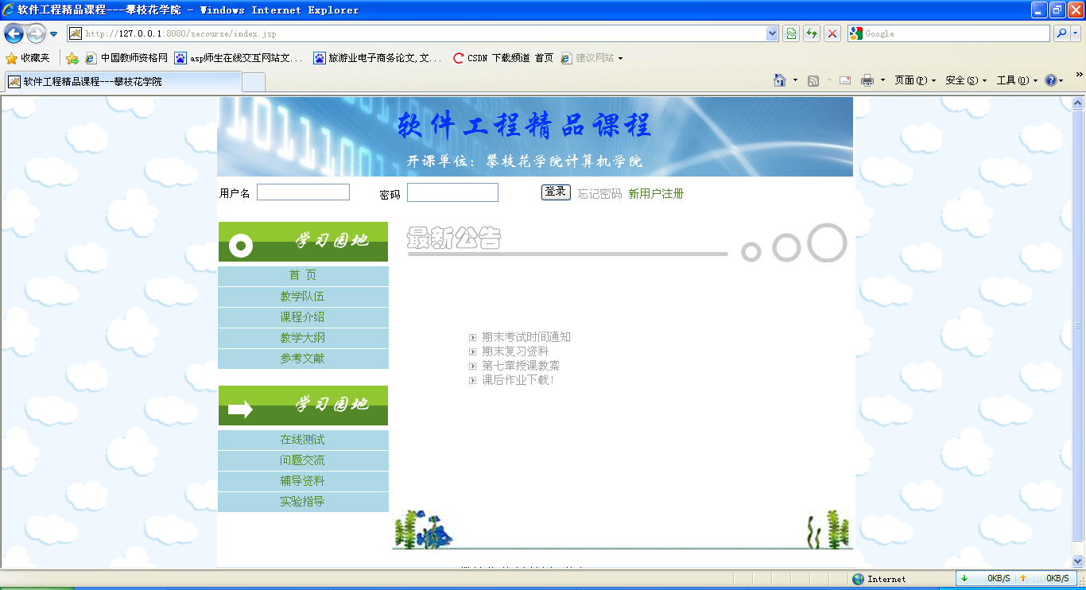
图5.1用户登录界面
③主要代码
如下所示：
request.setCharacterEncoding("GBK");
String username=request.getParameter("username");//获取用户名
String password=request.getParameter("password");//获取密码

ResultSet rs=login.loginOp(username,password);
if (rs.next())
{
session.setAttribute("userName",username);
session.setAttribute("userID",rs.getString("userID"));
login.closeCon();
response.sendRedirect("../index.jsp");
} //用户名和密码正确，进入主页
else
{login.closeCon();
out.print("<Script Language=Javascript>window.alert('您输入的信息有误！');window.location.href='../index.jsp';</Script>");
//response.sendRedirect("index.jsp"); //输入有错，重新输入
}
5.2.2后台管理
①设计介绍
后台管理界面包括了用户管理、留言管理、公告管理、试题管理、课件管理以及退出后台的功能选项，后台管理是整个网站建设好之后，管理人员对网站进行维护的地方尤为重要。
②后台登陆界面
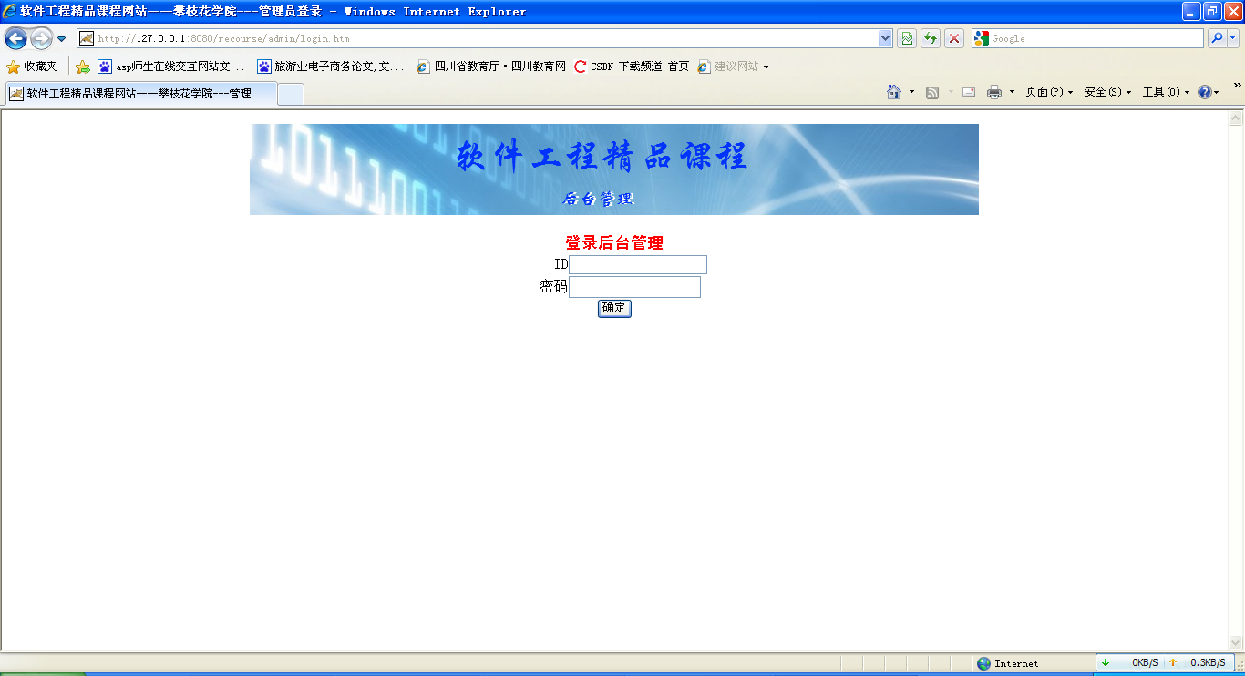

图5.2后台管理界面
5.2.3教学队伍
通过该界面查看任课老师的基本情况
主要界面截图如下：
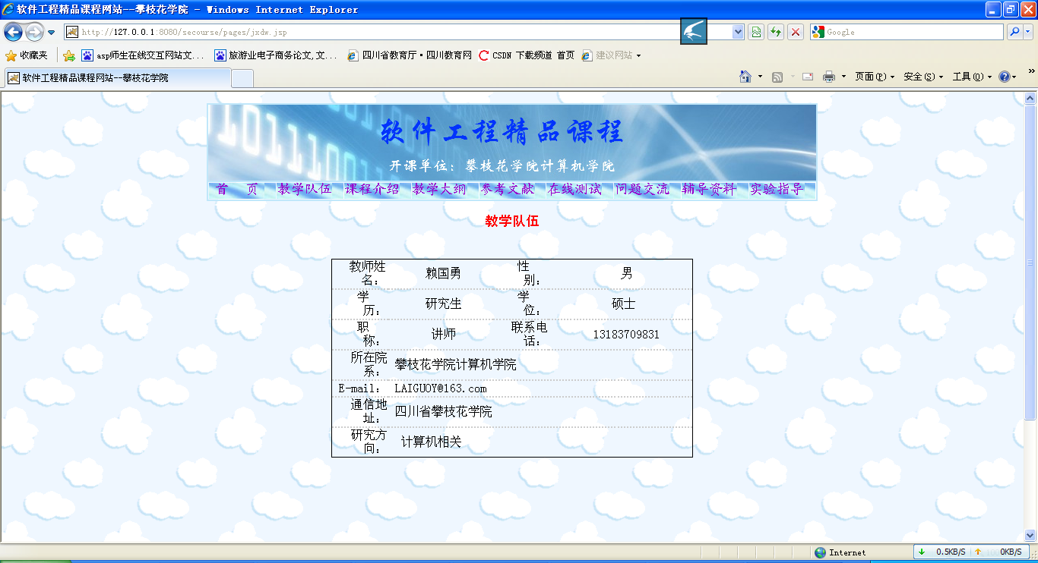
图5.3教学队伍界面
该功能只是简单显示了一位任课教师的基本情况，并没有添加任课老师的这项功能。
5.2.4课程介绍
通过此界面我们对软件这么课程有了大致的总体的了解，起到一个对课程总的内容预览的作用
主要界面截图如下：

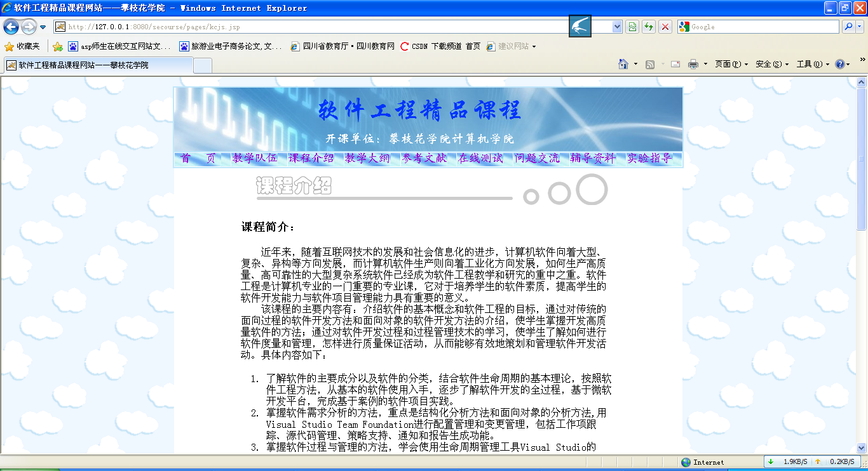
图5.4课程介绍界面
5.2.5 在线测试
①设计介绍
为了实现题目中的习题要求，我将课程习题中的个别题以在线测试的形式上传到系统里，不仅起到了对学习内容的在线巩固，也是降低教师工作量的一种方法。
②在线测试界面
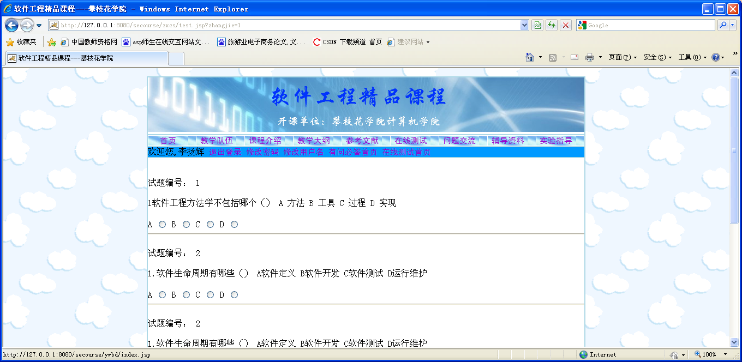
图5.5在线测试界面

③主要代码
如下:
int zhangjie = Integer.parseInt(request.getParameter("zhangjie"));
//获取章节名称
ResultSet rs = question_select.ZhangjieQuestion(zhangjie);
//选择章节具体的题目
rs.last();
int total = rs.getRow();//获取题目总的题数
int i;
String question, qID, type;
//进行测试
for (int j = 1; j <= PER; j++) {
i = (int) (Math.random() * total + 1);
//out.print(i+" "+total);
rs.absolute(i);
question = rs.getString("question");
qID = rs.getString("qID");
type = rs.getString("type");
rs.absolute(-i - 1);
%>
<p>
试题编号：
<%=qID%></p>
<p>
<%=question%></p>
<INPUT TYPE="hidden" name="q<%=j%>" value="<%=qID%>">
<%
if (type.equals("1")) {
%>
A
<INPUT TYPE="radio" NAME="key<%=j%>" value="A">
B
<INPUT TYPE="radio" NAME="key<%=j%>" value="B">
C
<INPUT TYPE="radio" NAME="key<%=j%>" value="C">
D
<INPUT TYPE="radio" NAME="key<%=j%>" value="D">
<%
}
%>
<HR>
<%
}
question_select.closeCon();
%>
<p align="center">
<INPUT TYPE="submit" value="提交">
5.2.6问题交流
①设计介绍
由于时间原因，只是简单的做成了用户提问、教师回复的形式。只有在登陆之后才能给老师留言，留言之后如果老师会回复，下次即可看到，基本上实现了一个交流的目的。
②问题交流界面
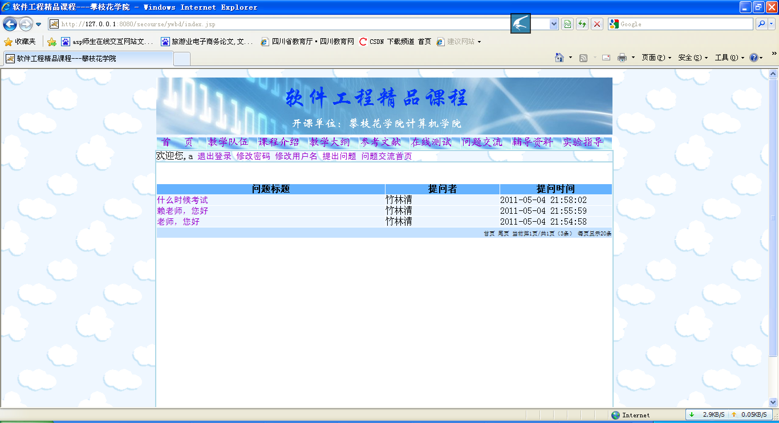
图5.6问题交流界面
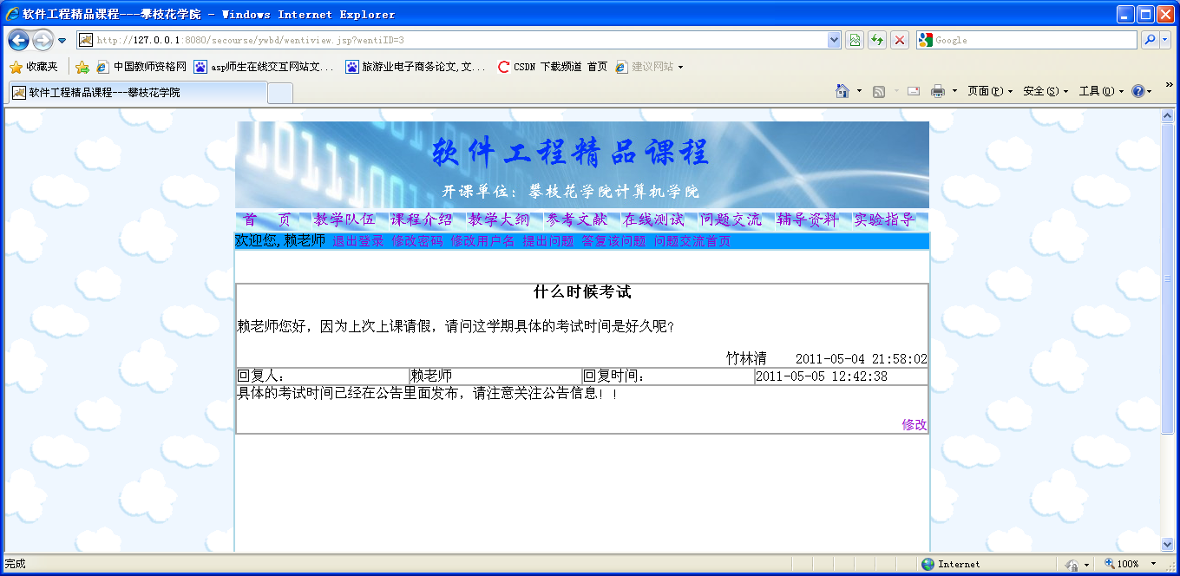
图5.7提交问题界面
③主要代码
其中的问题提交功能的主要代码如下所示：
String name=(String) session.getAttribute("userName");//获取用户名
int userID=Integer.parseInt((String) session.getAttribute("userID"));
if ( name==null || name.equals(""))
//用户名不存在或为空弹出下面一句话
{out.print("<Script Language=Javascript> window.alert('还未登录，无权进行操作!');location.href='../index.jsp';</Script>");
//out.print(name); }
request.setCharacterEncoding("GBK");
String content=request.getParameter("content");
//String name=(String) session.getAttribute("userName");
String title=request.getParameter("title"); //留言题目
wenti_add.AddNewWenti(title,content,userID);
//在“wenti”数据库添加题目、内容、用户编号
wenti_add.closeCon();
out.print("<Script Language=Javascript>window.alert('问题已提交。');location.href='index.jsp';</Script>");
//response.sendRedirect("index.jsp")
5.2.7辅导资料
①设计介绍
1)上传的电子课件都是通过把文件上传到指定文件夹（本系统在upload文件夹）下。课件有四种类型：有授课教案，教学录像，课后作业，实验指导，用单选按钮组来解决上传时的课件类型选择，上传的是哪种类型就点击相应的按钮。上传文件原理是用浏览按钮来浏览本地计算机上面的文件，然后选定课件的路径。文件名及文件大小都是通过自动获取的，文件名fn = file.getFileName();;文件大小通过 file.getSize()获得；保存的文件路劲为mySmartUpload.save（“upload/”）。如果数据库已经有与正在传的文件名相同的文件则提示已经有该文件。
2)下载文件其实就是用户根据需要点击相应文件右边的下载按钮，下载的本质就是一个超链接到文件。首先从数据库的文件信息表中读取已有文件信息记录，把文件的基本信息显示出来，然后每条记录链接到upload文件下面同文件名相同的文件，即： String realPath=request.getRealPath("/upload")。
3)文件的删除是既要删除数据库记录又要删除upload文件下面的该文件，这就用到java中的文件操作，自定义一个删除文件方法，当管理员操作时直接调用该函数实现这个功能。
②前台的界面
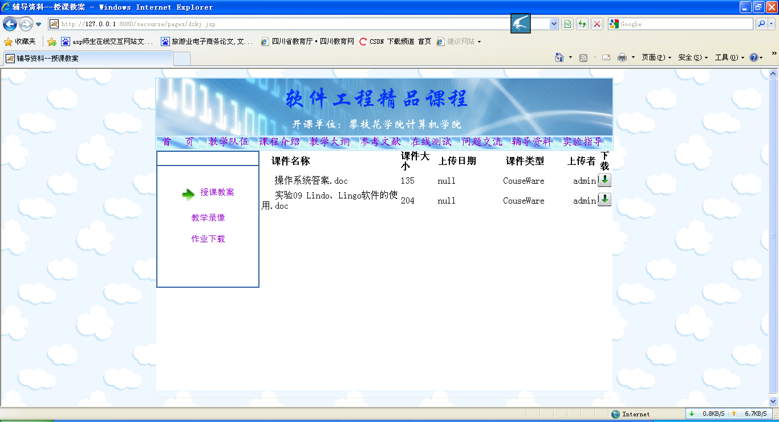
图 5.8授课教案界面
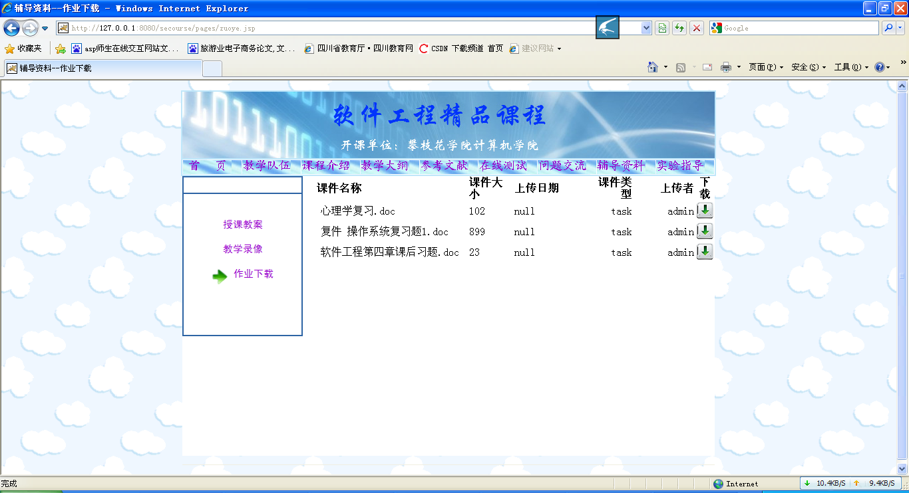
图5.9作业下载界面
③主要代码
课件上传的关键代码如下：
try {
mySmartUpload.setCharset("GB2312");
mySmartUpload.initialize(pageContext);
mySmartUpload.service(request, response);
mySmartUpload.upload();
File file = mySmartUpload.getFiles().getFile(0);
String fn = file.getFileName(); //获取文件名
System.out.println(fn);////
long size = file.getSize(); //获取文件大小
mySmartUpload.save("upload/");
String sql = "select fileName from t_File where fileName='" + fn+ "'";
System.out.println(sql);
ResultSet rs = kejian.getResult(sql);
if (!rs.next()) {
String sql1 = "insert into t_File(fileName,fileSize,fileAdmin,fileType)
values('"
+ fn+ "','"+ (size/ 1024)+ "','"+ (String)session.getAttribute("admin")
+ "','"+ (String)mySmartUpload.getRequest().getParameter("type") + "')";
//获取文件类型
System.out.println("----------------------sql----"+sql);
System.out.println("----------------------sql1----"+sql1);
//在数据库中插入文件名、文件大小、文件上传者、文件类型等信息
rs = kejian.getResult(sql1);
kejian.executeSQLUpdate(sql1);
out.println(fn + "文件添加成功，文件大小为：" + size / 1024+ "kB！
<a href='kejian.jsp'>继续添加</a>");
} else
out.println("此文件已经被添加！或者与已添加的文件名重复<a href='kejian.jsp'>继续添加</a>");
} catch (Exception e) {
e.printStackTrace();
}
%>
④后台界面
其中教师后台对辅导资料的管理情况如下所示简单的流程图：
开始
教师后台登录
浏览
删除
把文件信息保存到数据库
把文件保存到指定文件夹
删除数据库信息
删除文件
下载
结束
选择文件类型
上传

图5.10课件管理流程图
其界面如下所示:
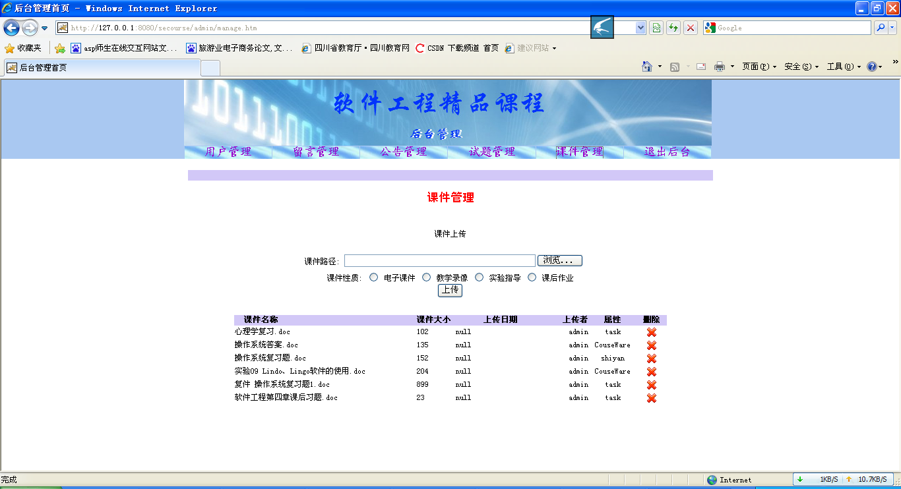
图5.11课件管理界面
删除文件的主要代码如下：
String msg="";
if(request.getParameter("mid")!=null)
{
String sql="select fileName from t_File where fileId="+request.getParameter("mid"); //从数据库中读取文件名
rs = kejian.getResult(sql);
rs.next();
String fname=rs.getString("fileName");
String sql1="delete from t_File where fileId="+request.getParameter("mid");
//从数据库中删除编号符合要求的文件名
int n=kejian.executeSQLUpdate(sql1);
if(n==1)
{
msg="删除成功！";
String phyPath=request.getRealPath("/upload/"+fname);
Utility.delFile(phyPath);
//删除文件路径
esponse.sendRedirect("kejian.jsp");
return;
}
else msg="删除失败！";
}
if(!msg.equals(""))out.print("<script language='javascript' >alert('"+msg+"')</script>");

5.2.8在线公告
①设计介绍
授课老师经常都会有些信息需要发布给同学们，我就通过网站首页里的“最新公告”来实现此功能，管理员（老师）可以在后台的“公告管理”中自由的添加最新公告、删除过期公告。
②在线公告界面
如图5.12
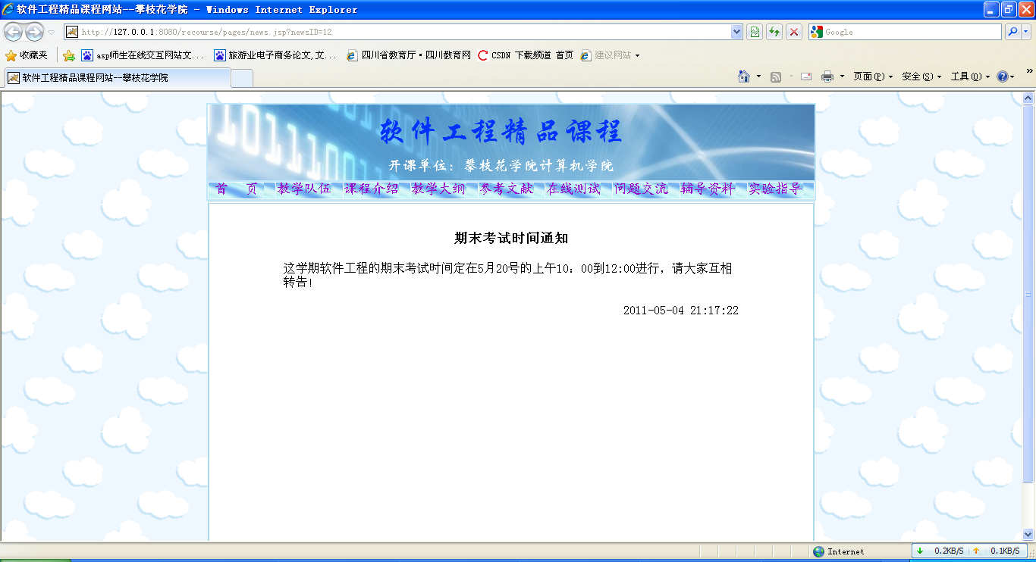
图5.12 在线公告界面
③主要代码
如下：
String name = (String) session.getAttribute("admin");
if (name == null || name.equals("")) {
out.print("<Script Language=Javascript>window.alert('您无权查看该信息！');location.href='login.htm';</Script>");
}
//在管理员没有登陆或用户名为空的情况下无法查看公告信息
request.setCharacterEncoding("GB2312");
String content = request.getParameter("content"); //获取公告内容
String title = request.getParameter("title"); //获取公告题目
news_add.AddNews(title, content, name); //添加相应信息
news_add.closeCon();
out.print("<Script Language=Javascript>window.alert('新闻公告增加成功！');location.href='newslist.jsp';</Script>");
%>
5.2.9删除用户
①设计介绍
从网站的整体实用性考虑，网站不能只有固定的某些用户，我们通过前台的“新用户注册”来添加用户，通过管理员通过后台的“用户管理”来进行删除用户的管理，其中后台管理实现的流程图如下：
后台管理界面
退出
是
管理员登录
删除用户
是否删除某个用户
否
否
是
用户管理
图5.13 删除用户流程图
②用户管理页面
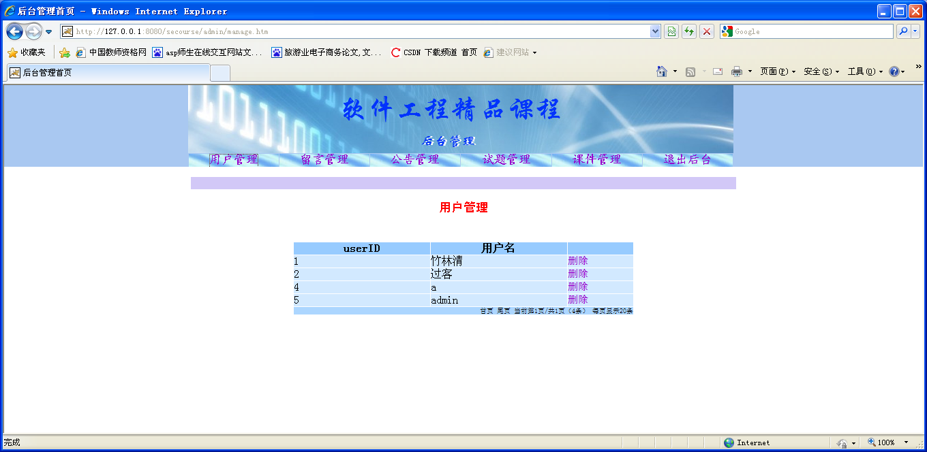
图5.14用户管理界面
③主要代码
如下：
String name=(String) session.getAttribute("admin");
if ( name==null ||name.equals(""))
{
out.print("<Script Language=Javascript>window.alert('请登录！');location.href='login.htm';</Script>");
} //检验是不是管理员登陆
request.setCharacterEncoding("GBK");
String username=request.getParameter("username");
String NO=request.getParameter("pageNO");
//out.print(username+" "+NO);
user_delete.DeleteUser2(username); //删除用户信息
user_delete.closeCon();
out.print("<Script Language=Javascript>window.alert('删除成功！');location.href='userlist.jsp?pageNO="+NO+"';</Script>");
%>

5.3网站容错性设计
5.3.1用户注册容错设计
如果是已经注册的用户，系统会自动弹出“该用户已经存在！”，然后自动跳转到注册界面，提醒用户重新注册。相关截图如下：

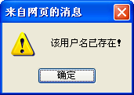
图5.15用户注册容错设计界面
5.3.2 在线测试容错设计
如果在未登录的情况下点击首页中的“在线测试”，系统会自动弹出“还未登录，无权回复该信息！”，点击“确定”，系统会自动跳转到网站首页，提醒用户登陆，如果登录信息正确，即可进行在线测试。
相关截图如下：
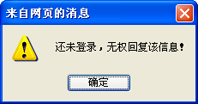
图5.16在线测试容错设计界面
5.3.3问题交流容错设计
在没有登录的情况下，用户无法进入查看该模块，当然更不能进行留言和回复其他用户问题。系统会提醒你“还未登录，无权查看该信息！”，点击“确定”，系统会自动跳转到网站首页，提醒用户进行登录，登录之后即可留言、回复问题。
相关截图如下：
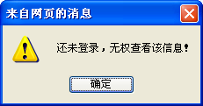
图5.17问题交流容错设计界面

6 遇到的问题及解决方法

6.1 MYSQL数据库安装问题
刚开始做出来的时候出现了只要是中文提交之后都会出现乱码，课件上传之类的只要有中文都是乱码，本来以为是程序自身字符编码的原因，因为客户端输入的字符参数需要编码转换。后来拿到别人电脑上运行就可以呢。
我把MYSQL重新安装了一次，就解决此类问题。

6.2背景图片不一致的问题
因为对编程语言还不是很熟悉，编程中途出现了背景图片不一致的情况，通过查找发现通过添加images/banner.jpg，问题就得到解决呢！
<img src="../images/banner.jpg" width="800" height="100">

结论

我用了两三个月的时间，顺利地完成了毕业设计任务，当然这期间少不了老师和同学的帮助。应该说在做论文之前，我学过的高级的编程语言就只有java及自学看过的一些JSP方面的东西，所以在编程的过程中遇到的困难实在太多。但是通过不断的看书、请教指导老师和班上编程优秀的同学，过程中的问题基本得到了解决，也在指定的时间完成了论文的写作。
从建设精品课程网站方面来说，该网站实现了授课教案下载、教学录像下载、问题交流、在线测试、修改用户信息等功能。完成了老师所给的精品课程网站基本要求，界面设计简单、方便用户操作。但是也存在一些不足，由于时间的原因，比如该网站的“教学队伍”只是给出了一位老师的基本资料，没有实现从后台自由添加老师的功能，“课程介绍”、“教学大纲”和“参考文献”也是同样只在前台显示了相关基本内容而已，他们都不是从数据库读取相应信息，这就导致管理员在更新时候的不便，还有待再进一步完善。
从我自身来说，我对大学四年学习的知识做了全面的巩固：在软件开发的基本思想、方法以及在常用编程设计思路技巧的掌握等方面都有了很大的提高，为以后工作打下了更好的理论知识基础；在解决问题的方法上，我知道了如何通过网络、如何通过图书馆资料、如何在跟老师和同学交流中获得可贵的指导和帮助；在软件开发知识的学习上，让我深深地体会到进行软件开发不是一件简单的事情，它需要设计者具有各种专业知识、缜密的思维、严谨的工作态度以及较高的分析问题、解决问题的能力。做网站开发跟做事差不多，来不得半点马虎。更重要的是，在我认真完成整个开发工作的过程中，我真正体会到了有付出就一定会有回报的快乐。

参 考 文 献

- 天蓝工作室．网站架构与美工黄金组合[M]．北京：邮电出版社．2000：138-189
- 田首瑞著．网页制作梦幻组合[M]．北京：清华出版社．2001：167-256
- 刘中兵，李伯华，邹晨．JSP数据库项目案例导航[M]．北京：清华出版社．2006：50-98
- 王国辉，王易．JSP数据库系统开发案例精选[M]．北京：人民邮电出版社．2006 ：159-204
- 李曙光．JSP开发实例完全剖析[M]．北京：中国电力出版社．2006.4：49-83
- 邓子云，张赐．JSP网络编程从基础到实践[M]．北京：电子工业出版社[M]．2006.4：345-402
- 王夕宁，王晓平．JSP通用模块及典型系统开发[M]．北京：人民邮电出版社．2006：45-133
- 李尊朝．JSP交互网站开发技术20天速成[M]．西安：西安交通大学出版社．2005 ：79-120
- 刘育楠著．动态网页设计培训教程[M]．北京：清华大学出版社．2001：102-120
- 李红军/李冬梅译.MySQL核心技术(电子版). 机械工业出版社. 2003:30-125
- 孙卫琴Tomcat与Java Web开发技术详解（第2版）电子工业出版社 .2009：150-230
- 大连理工的硕士论文：通用精品课程网站开发系统的设计与实现。2002
- JDK (Java开发工具包)及JDK文档下载网址 ：http://jakarta.apache.org
- Tomcat软件开发包下载网址：http://jakarta.apache.org

致 谢

坐下来好好想想，才发现大学四年这样快的就结束呢，来不及犹豫已经到了快毕业答辩的时候，回想大学学习的知识，也许最后都体现在了我们的毕业论文上。毕业论文的完成意味着我们即将毕业，踏上新的征程，要把所学的知识应用到现实生活中去。
而这次能顺利地完成毕业设计，首先要感谢学院领导、各位老师给予我的大力支持与鼓励，使我的毕业设计能够达到预期的效果，最要值得感谢得还是我的指导老师赖老师。他不仅经常在QQ群里发布很多帮助我们做论文的资料和意见，还坚持每周一次的面对面指导，加快了我们完成论文的速度。
其次我还要感谢那些和我一起走过这段岁月，帮助我、关心我、鼓励我的同学们。有了他们的指点和帮忙，才让我的毕业设计做的更好。与此同时，我自身也有了长足的进步与发展。学到了一些新的技术，增强了自身的知识储备，扩大了知识面。我深深地体会到了团队精神的重要性。无论是在今后的学习和生活中，我们都不能离开团队而独立生活，只有所有人都有团队意识，才能让一个公司或者企业更好更快发展。
最后，对所有关心我、帮助我、支持我、鼓励我的人说一声“谢谢”，还有由衷地感谢我的指导老师赖国勇老师！

